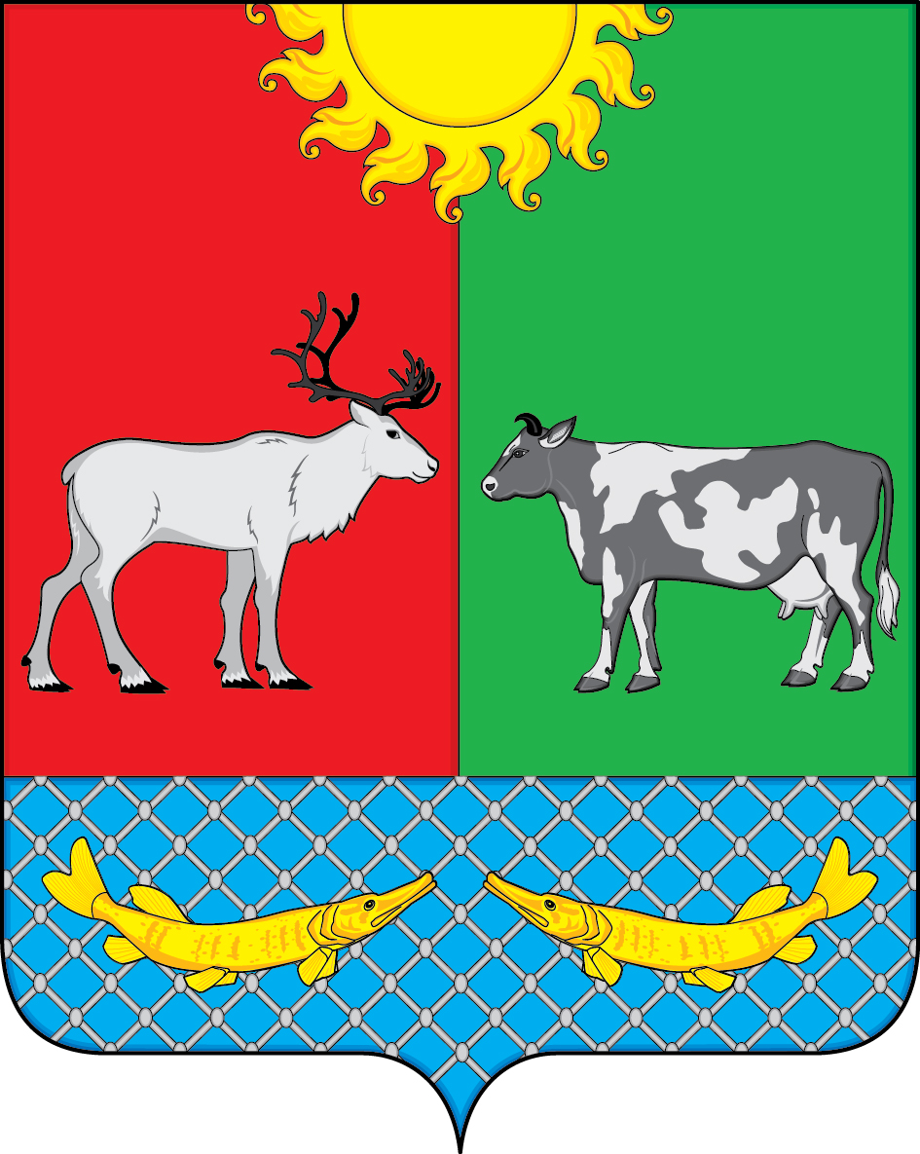

СОВЕТ ДЕПУТАТОВ

СЕЛЬСКОГО ПОСЕЛЕНИЯ «КОТКИНСКИЙ СЕЛЬСОВЕТ»

ЗАПОЛЯРНОГО РАЙОНА НЕНЕЦКОГО АВТОНОМНОГО ОКРУГА

53-е заседание 6-го созыва

РЕШЕНИЕ

ОБ ОТЧЕТЕ ГЛАВЫ СЕЛЬСКОГО ПОСЕЛЕНИЯ «КОТКИНСКИЙ СЕЛЬСОВЕТ» ЗР НАО О СВОЕЙ ДЕЯТЕЛЬНОСТИ И ДЕЯТЕЛЬНОСТИ АДМИНИСТРАЦИИ МО ЗА 2021 ГОД

В соответствии с Уставом Сельского поселения "Коткинский сельсовет" ЗР НАО, Совет депутатов решил:

1. Принять к сведению отчет главы Сельского поселения «Коткинский сельсовет» ЗР НАО о своей деятельности и деятельности Администрации Сельского поселения «Коткинский сельсовет» ЗР НАО за 2021 год (приложение).
2. Настоящее решение вступает в силу со дня его принятия и подлежит официальному опубликованию.

Глава Сельского поселения
«Коткинский сельсовет» ЗР НАО А.И.Баев

Село Коткино НАО

29.04.2022 № 3

